亲爱的家长，您好：

今天我们的队长是休假归来的许云皓和今天当场抽出来的史欣弘。词汇全队PK，二队24：24打平。听写成绩许云皓队平均分12.4/19，史欣弘队11.6/17。特别表扬陈岳19/19、汤昰昱18/19、逸安17/19、Kevin 16/19。希望其他同学继续努力。拼音首字组词许云皓队11：9获胜。但是许云皓队因为一位同学严重违反课堂纪律，被扣掉一分纪律分。今天张景程坐在史欣弘队一圈女同学中，每当开口说话，就有一圈女生转过来来提醒他注意纪律，保护了队伍没有被扣纪律分😉。下学期第一堂课的队长将是朱佳凝和刘谦予，希望二位队长好好准备，打响新年第一炮！

今天我们学习了新课《捉鱼》。首先我们讲解了一般钓鱼和捉鱼的区别，也有同学讲了自己钓小龙虾的经历。然后我们学习了新课的生字。通过一边朗读课文，一边用图解的方式，了解了课文中的小朋友是用什么方法来捉鱼的。课文的第二部分是一个菜单，我们学习了课本菜单上的一些菜名，然后给同学们留了一份寒假作业 – 开一个自己的餐馆，为自己的餐馆取一个名字，设计一份菜单。可以是中餐馆，也可以是西餐馆，菜单要有前菜/肉类/海鲜/主食/点心/饮料等分类，每个分类下面至少二三种食物，下周开学的时候提交实体菜单。课堂里给同学们详细讲解了这份作业的要求，如果还有问题的可以在班级群或私信问我。

今天是本学期的最后一堂课，很高兴和孩子们一起从炎夏走到寒冬，渡过愉快的16周。也感谢所有家长的配合与支持。祝所有的家庭圣诞/新年愉快，我们下学期1月14日校园再相见！

**以下是本周的回家作业**

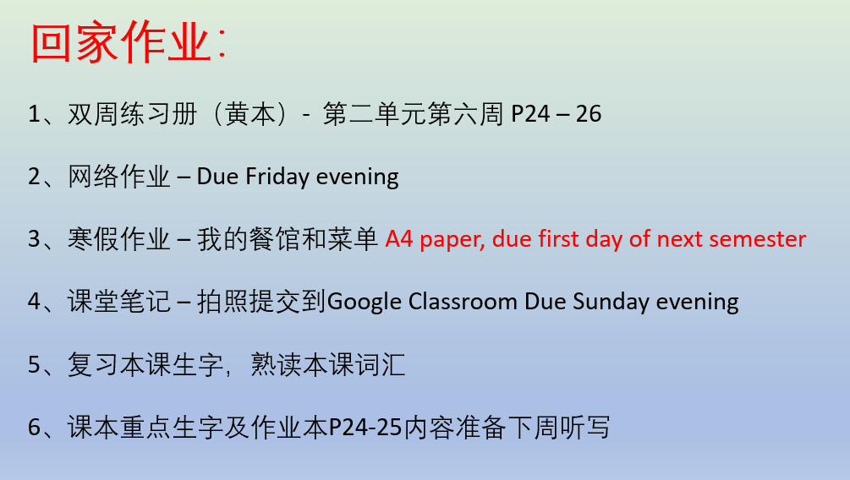

本学年马立平网络教室code – KMGJ0

本学年Google Classroom code – w7qkvzd

请家长们帮助学生加入，谢谢您的支持与配合。如有任何问题，请随时在班级群、微信私信或邮件与我联络。

谢谢！